**Кружок «Колесо истории»**

**Группа № 16**

**Воспитатель Глушкова И.П.**

**В течении октября с детьми были проведены следующие занятия**

**01.10.24г. «Русская матрёшка» — знакомство детей с русской народной деревянной игрушкой.**

В ходе занятия **детей**  познакомили с русской народной игрушкой как символом русского народного искусства, с историей создания, материалом, внешним видом, особенностями росписи.

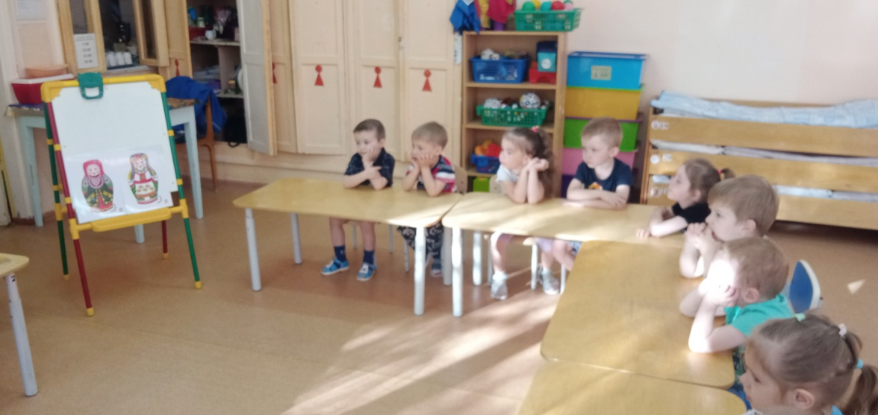

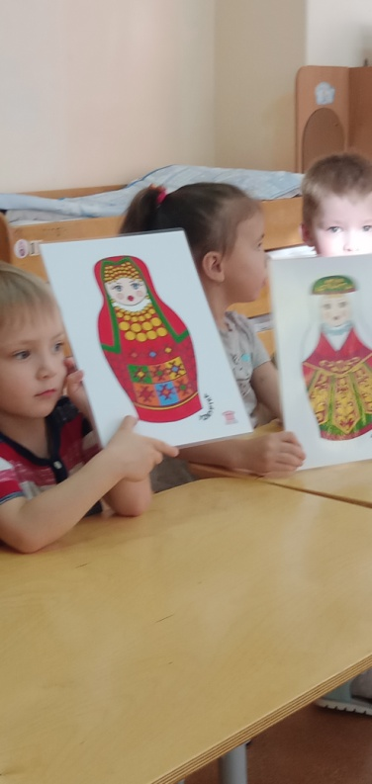 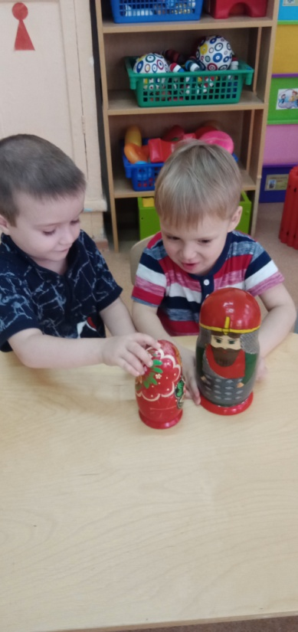 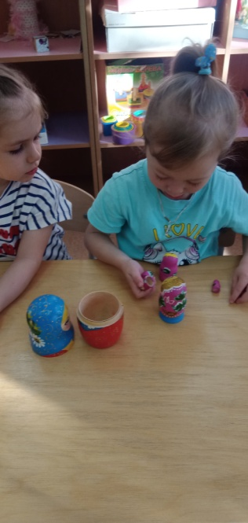 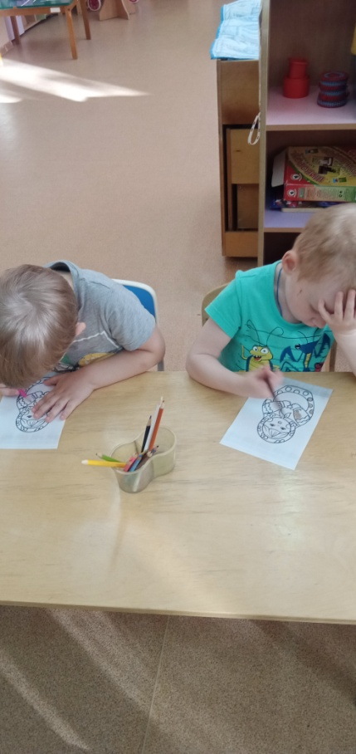

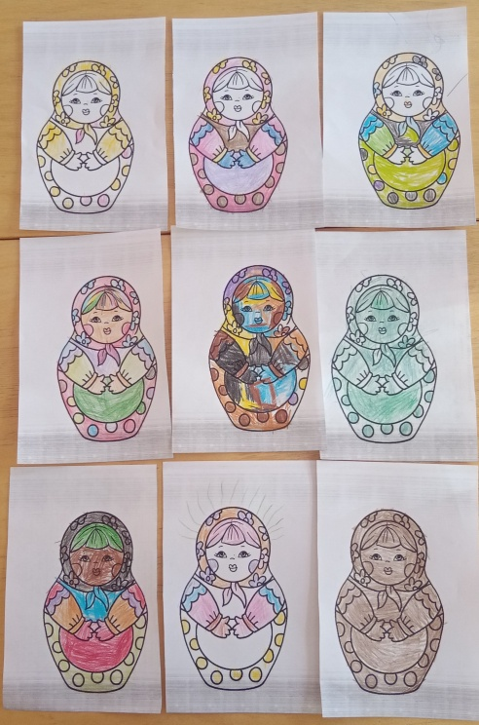

08.10.24.г. «Камни Урала» - Развитие интереса у дошкольников к природным богатствам родного края - [уральским самоцветам](https://www.maam.ru/obrazovanie/ural)

В ходе беседы об Урале у детей расширились представления об окружающем мире в частности о народных промыслах мастеров Урала, была организована выставка изделий и украшений из уральских самоцветов чтение сказов П. П. Бажова

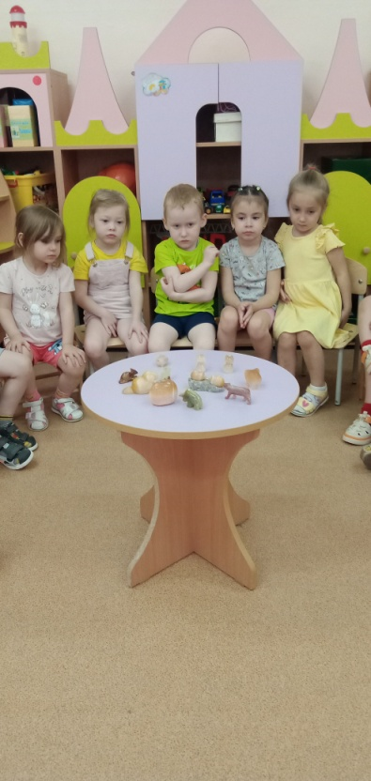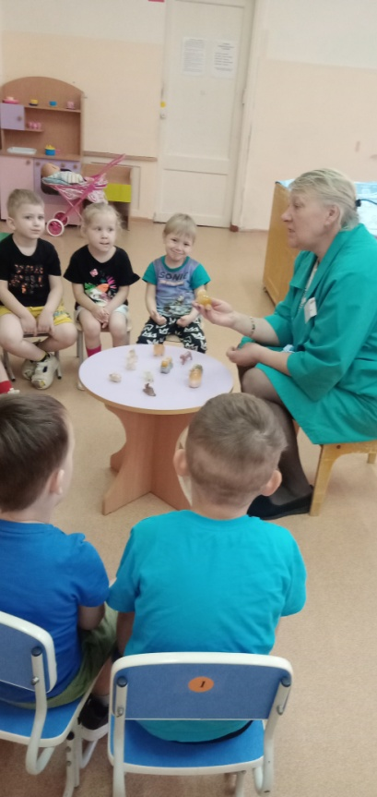 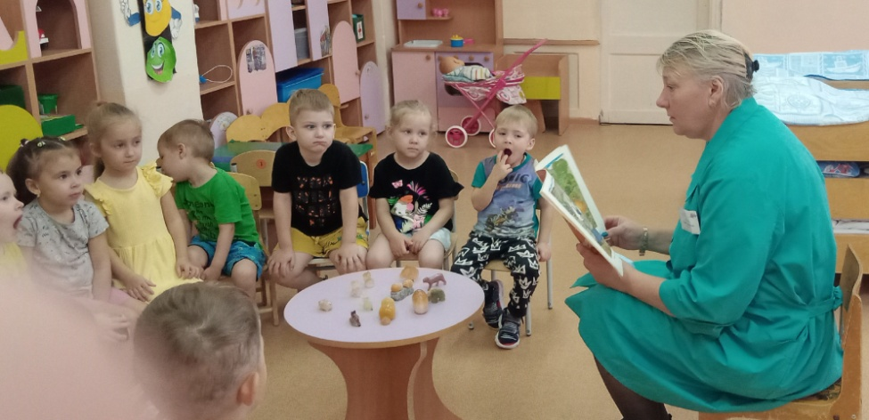

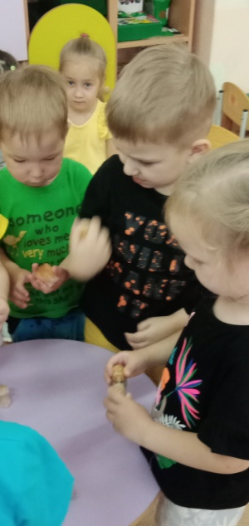 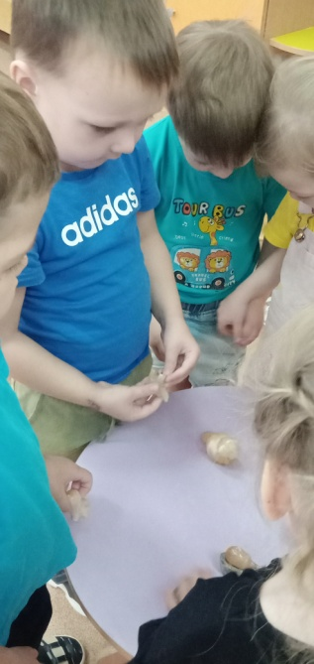 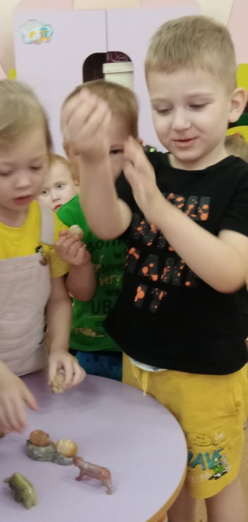

29.10.24 «Песни Урала» - знакомство с народными инструментами, прослушивания аудиозаписи "Песня об Урале"

